**ĐỀ CƯƠNG ÔN TẬP CUỐI HỌC KỲ I, MÔN TOÁN 6**

**NĂM HỌC 2024 - 2025**

**A. Kiến thức trọng tâm**

**Phần I. SỐ VÀ ĐẠI SỐ**

1. Tập hợp, phần tử của tập hợp; số phần tử của tập hợp;
2. Các phép toán trong tập hợp N;
3. Lũy thừa với số mũ tự nhiên;
4. Thứ tự thực hiện các phép tính;
5. Tính chất chia hết của một tổng;
6. Các dấu hiệu chia hết cho 2; 3; 5; 9;
7. Số nguyên tố, hợp số, ước, bội, phân tích một số ra thừa số nguyên tố, ước chung, bội chung, ƯCLN, BCNN;
8. Số nguyên âm và tập hợp các số nguyên; thứ tự trong tập hợp các số nguyên.
9. Phép cộng và phép trừ hai số nguyên.
10. Phép nhân và phép chia hết hai số nguyên.

**Phần II. HÌNH HỌC TRỰC QUAN**

1. Hình vuông, tam giác đều, lục giác đều;
2. Hình chữ nhật, hình thoi, hình bình hành, hình thang cân;
3. Chu vi và diện tích của một số hình trong thực tiễn;

**B. Một số bài tập tham khảo**

**\* SỐ VÀ ĐẠI SỐ**

**Bài 1.** Thực hiện từng bước các phép tính

a) (−14) + 64 b) 12 + (−27) c) (-29) + ( − 27)

d) 35 – 72 e) (-26) – (-37)

**Bài 2.** Thực hiện từng bước các phép tính

a) (−28). (−7) b) (−5) .12 c) 23 . (+15)

**Bài 3.** Thực hiện tính hợp lí

a) 47.36 + 47.64 b) (−43 + 1315 − 126) − (1315 + 57)

c) 19.35 − 19.2 + 67.19 d) (−25 + 117) + (−117) + 25

**Bài 4.** Tìm x ∈ Z, biết:

a)  b) 

c)  d) 

e)  g)  h) 

**Bài 5.** Phân tích các số ra thừa số nguyên tố rồi tìm UCLN, BCNN

1. Tìm ƯCLN (24; 18); ƯCLN (12; 48); ƯCLN (12; 17)
2. BCNN ( 18; 63 ); BCNN ( 15; 30; 60 ); BCNN ( 18; 23 );

**Một số bài toán thực tế:**

**Bài 6.** Một trường tổ chức cho khoảng 700 đến 800 học sinh đi tham quan bằng ô tô. Tính số học sinh đi thăm quan, biết rằng nếu xếp 40 học sinh hay 45 học sinh vào một xe thì đều không dư một ai.

**Bài 7.** Lớp 6A có 42 học sinh, lớp 6B có 36 học sinh, lớp 6C có 30 học sinh. Ngày khai giảng ba lớp cùng xếp thành một số hàng dọc như nhau để diễu hành mà không lớp nào có người lẻ hàng. Tính số hàng dọc nhiều nhất có thể xếp được.

**Bài 8.** Lớp 6A có 20 bạn nam và 16 bạn nữ. Các bạn muốn chia lớp thành các nhóm nhỏ gồm cả nam và nữ sao cho số bạn nam và số bạn nữ được chia đều vào các nhóm. Có bao nhiêu cách chia nhóm? Có thể chia được nhiều nhất thành bao nhiêu nhóm. Khi đó, mỗi nhóm có bao nhiêu nam, bao nhiêu nữ?

**Bài 9:** Người ta muốn chia 374 quyển vở, 68 cái thước và 340 nhãn vở thành một số phần thưởng như nhau. Hỏi có thể chia được nhiều nhất là bao nhiêu phần thưởng. Trong đó mỗi phần thưởng có bao nhiêu quyển vở, thước và nhãn vở.

**Bài 10:** Bài toán Ủng hộ miền Trung năm 2024: Một chuyến hàng ủng hộ miền Trung có 300 thùng mì tôm, 240 thùng nước ngọt và 420 lốc sữa. Các cô chú muốn chia thành các phần quà đều nhau về số lượng mì, nước và sữa. Con hãy giúp các cô chú chia sao cho số lượng các phần quà là nhiều nhất.

**\*HÌNH HỌC TRỰC QUAN**

**Bài 1.** Biết hình bình hành có hai cạnh kề là 3cm, 5cm và hình vuông cạnh a có chu vi bằng nhau. Tính độ dài cạnh a?

a

5

cm

3

cm

**Bài 2.** Một mảnh vườn có dạng hình vuông với chiều dài cạnh bẳng 10m. Người ta để một phần mảnh vườn làm lối đi rộng 2m (như hình vẽ), phần còn lại để trồng rau. Người ta làm hàng rào xung quanh mảnh vườn trồng rau và ở một góc vườn có để cửa ra vào rộng 2m. Tính độ dài của hàng rào.

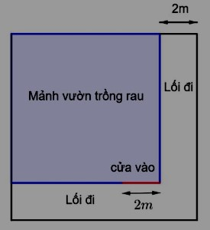.

**Bài 3.** Bác Hùng có một mảnh đất dạng hình chữ nhật có kích thước *40m* x *60m*. Bác dự định làm một con đường ngang qua (phần tô đậm) có kích thước như hình vẽ bên dưới.

1. Tính diện tích con đường và diện tích phần còn lại của mảnh đất.
2. Bác Hùng dự tính lát nền lối đi bằng bê tông, biết chi phí mỗi mét vuông cần 300 nghìn đồng. Bác Hùng cần chi phí bao nhiêu để lát bê tông hết lối đi đó.

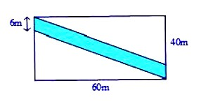

**Bài 4:** Một bức tường trang trí phòng khách có dạng hình chữ nhật có chiều dài 5m, chiều rộng 3m .

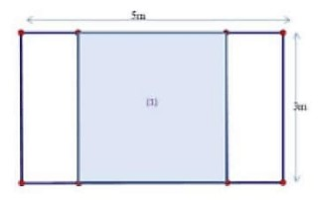

1. Tính diện tích của bức tường.
2. Người ta muốn dán giấy trang trí có dạng hình vuông (1) có cạnh bằng chiều rộng của bức tường. Tính số tiền giấy dán tường? Biết rằng giá giấy dán tường là 100 000 đồng.

**Bài 5.** Nền nhà của Bác Hai có dạng hình chữ nhật với độ dài hai cạnh là 16m và 6m.

* 1. Em hãy tính diện tích của nền nhà đó.
  2. Bác Hai dự định lát nền bằng những viên gạch hình vuông có diện tích 0,4 m2. Hỏi

cần dùng bao nhiêu viên gạch để có thể lát kín nền nhà?

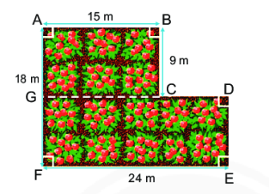

**Bài 6. C**ho một khu vườn như hình bên. Người ta muốn xây tường rào cao 2m. Mỗi mét vuông tường rào tốn 165 nghìn đồng. Hỏi cần bao nhiêu tiền để xây tường rào? (Bỏ qua cổng của khu vườn là đoạn GF)

**Bài 7.** Sân vườn trước mặt nhà anh An hình chữ nhật có chiều dài gấp đôi chiều rộng (như hình vẽ). Anh An ngăn sân vườn làm hai phần bằng nhau, một bên anh để khoảng sân trống và xây hòn non bộ (hình tam giác); một bên anh làm bồn hoa ở giữa, xung quanh là lối đi (rộng như nhau). Anh An muốn lát nền phần đất trống và lối đi quanh bồn hoa bằng những viên gạch hình vuông cạnh 2dm. Biết giá mỗi viên gạch lát nền là 18 nghìn đồng. Hỏi anh An cần bao nhiêu tiền để mua gạch lát phần nền đó?

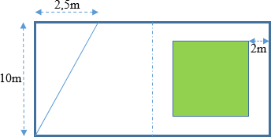

**1 SỐ CÂU HỎI TRẮC NGHIỆM**

**Câu 1.** Công thức nào sau đây thể hiện tính chất kết hợp đối với phép cộng?

**A.** . **B.** .

**C.** . **D.** .

**Câu 2.**Các khẳng định sau khẳng định nào đúng

**A.** Nếu mỗi số hạng của tổng không chia hết cho 5 thì tổng không chia hết cho 5.

**B.** Nếu một tổng chia hết cho 6 thì mỗi số hạng của tổng chia hết cho 6.

**C.** Nếu  và  thì tích 

**D.** Nếu  và  thì tích .

**Câu 3.** Tập hợp các số nguyên tố nhỏ hơn 10 là:

**A.** {1; 2; 3; 5; 7}. **B.** {2; 3; 5; 7}. **C.** {3; 5; 7}. **D.** {2; 3; 5; 7; 9}.

**Câu 4.** Phân số tối giản của  là:

**A.** . **B.** . **C.** . **D.** .

**Câu 5.** Số đối của 15 là.

**A.** 15. **B.** – 15. **C.** 51. **D.** – 51.

**Câu 6.** Trong các số sau, số nào là số nguyên âm lớn nhất có ba chữ số?

**A.** – 999. **B.** – 111. **C.** – 100. **D.** – 102.

**Câu 7.** Khẳng định nào sau đây là đúng?

**A.** – 12 > 9. **B.** – 6 < – 7. **C.** – 5 < 0. **D.** – 10 = 10

**Câu 8.** Độ sâu trung bình của toàn bộ đại dương là 3 500 m dưới mực nước biển. Số nguyên âm biểu thị độ sâu đó là:

**A.** 3 500 m. **B.** – 3 000 m. **C.** – 3 500 m. **D.** – 500 m.

**Câu 9.** Hình bình hành có tính chất nào sau đây?

**A.** Hai cạnh đối song với nhau. **B.** Bốn cạnh bằng nhau.

**C.** Hai đường chéo bằng nhau. **D.** Hai đường chéo vuông góc với nhau.

**Câu 10.** Đặc điểm nào dưới đây **không phải** là tính chất của hình thoi?

**A.** Bốn cạnh bằng nhau. **B.** Hai cạnh đối song với nhau.

**C.** Hai đường chéo bằng nhau. **D.** Hai đường chéo vuông góc với nhau.

**Câu 11.** Cho hình thoi ABCD. Biết AB = 3 cm. Chu vi của hình thoi ABCD là.

**A.** 6 cm.**B.** 10 cm.**C.** 12 cm.**D.** 5 cm.

**Câu 12.** Cho các chữ sau đây, những chữ cái có tâm đối xứng là:



**A.** H, N. **B.** . **C.** . **D.** .